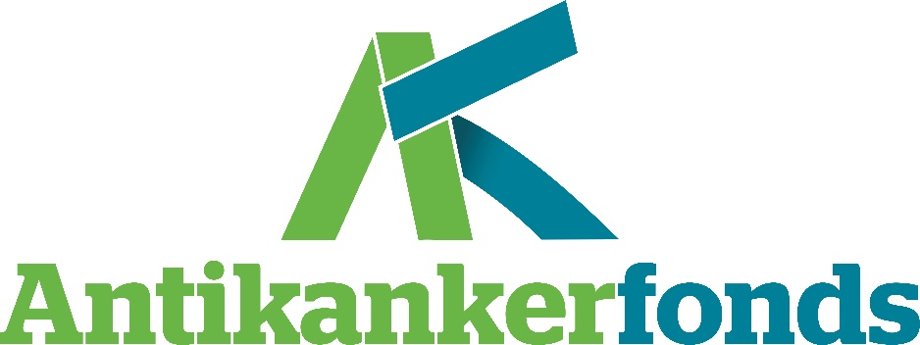

PERSBERICHT
Onder embargo tot 30 november 2018, 11 uur

Strombeek, 30 november 2018

Antikankerfonds belangrijke partner in onderzoek naar pancreaskanker

Vandaag verschijnen in het vooraanstaande wetenschappelijke tijdschrift Nature Communications de opvallende resultaten van VUB-onderzoek door het team van prof. dr. Ilse Rooman naar de ontwikkeling van pancreaskanker. Naast haar fundamenteel onderzoek aan de VUB, is Ilse Rooman tevens verbonden aan het Antikankerfonds waar ze met haar expertise grote waarde brengt voor toegepast klinisch onderzoek naar nieuwe behandelingsopties voor pancreaskanker.

Pancreaskanker is miskend. In 2018 overleden in Europa 138.000 mensen aan pancreaskanker, evenveel als aan borstkanker. Pancreaskanker is een snelle en stille doder. De ziekte wordt vaak laat vastgesteld omdat er in vroeg stadium enkel vage symptomen zijn en een screening ontbreekt. Minder dan één vijfde van de pancreaskankerpatiënten kan worden geopereerd. De helft van deze patiënten hervalt binnen het jaar en na vijf jaar is 80% van hen overleden. De patiënten die niet kunnen geopereerd worden hebben een nog veel slechtere prognose.

“Er is een tekort aan behandelingsopties voor pancreaskanker. Doordat de ziekte zo agressief is en patiënten snel overlijden snel, is er weinig ruimte voor klinisch onderzoek met patiënten. Een extra obstakel is dat deze kanker vele vormen kent en er nog te weinig begrip is hoe de kanker precies ontstaat en ontwikkelt.” legt Ilse Rooman uit.

“Het doel van het Antikankerfonds is bijkomende behandelingsopties voor kankerpatiënten onderzoeken waar de nood het grootst is. Pancreaskanker staat al jaren hoog op de prioriteitenlijst van ons onderzoeksfonds. Ons toegepast onderzoek heeft echter een sterke basis nodig. We zijn dan ook zeer opgetogen over de publicatie vandaag van de VUB-resultaten van Ilse Rooman.”
aldus dr. Guy Buyens, medical director bij het Antikankerfonds.

Prof. dr. Ilse Rooman is ook verbonden aan het Antikankerfonds waar zij het klinisch onderzoek naar pancreaskanker overziet. Slechts 2% van het totale Europese onderzoeksbudget naar kanker wordt besteed aan pancreaskanker. Investeringen van non-profit organisaties zoals het Antikankerfonds helpen om de achterstand bij pancreaskanker bij te benen en de inzichten in fundamenteel onderzoek om te zetten naar bijkomende behandelingsopties voor de patiënten.

“Het Antikankerfonds en de VUB vinden elkaar in de strijd tegen pancreaskanker” aldus Dr Guy Buyens, medisch directeur bij het Antikankerfonds. “Fundamenteel onderzoek op hoog niveau in parallel met klinische studies kunnen mogelijk tot nieuwe inzichten leiden.”

Contactgegevens
Guy Buyens
Medisch directeur
02 268 48 16
guy.buyens@anticancerfund.org

Over ACF
Het Antikankerfonds, 10 jaar geleden opgericht door ex-ondernemer Luc Verelst, is een Belgische Stichting van Openbaar Nut die zich focust op meer behandelingsopties voor kankerpatiënten. Hiertoe werkt het wereldwijd nauw samen met onderzoekers en verleent het ondersteuning voor de ontwikkeling van een aantal beloftevolle kankertherapieën die in het commerciële circuit minder aandacht krijgen. Bovendien fungeert het fonds als kenniscentrum rond kankerbehandelingen en tracht het sturend mee te werken aan de Europese beleidsvorming.

Anticancer Fund I Boechoutlaan 221, 1853 Strombeek-Bever I Belgium
anticancerfund.org

